보도자료 –차바이오텍
홍보본부 | 경기 성남시 분당구 판교로 335
배포일 : 2026년 3월 26일
마티카 바이오, 북미 대형 의료연구기관과
아데노바이러스 치료제 CDMO 계약

- 초기 공정개발부터 생산까지 모든 과정 지원 엔드-투-엔드(End-to-end) 서비스
- 아데노바이러스 전문 기술력 바탕으로 고객사 개발 치료제의 임상단계 진입 지원

차바이오텍(085660)의 미국 자회사인 마티카 바이오테크놀로지(Matica Biotechnology Inc., 이하 마티카 바이오)가 북미 대형 의료연구기관(이하 고객사)과 아데노바이러스 치료제 CDMO 계약을 했다.

고객사명과 계약금, 프로젝트 상세정보 등은 양사 간 합의에 따라 비공개다.

이번 계약으로 마티카 바이오는 고객사가 개발하는 아데노바이러스 치료제의 초기 공정 개발부터 cGMP 생산에 이르기까지 모든 과정을 지원하는 엔드-투-엔드(End-to-end) 서비스를 제공한다. 구체적으로 ▲연구용 세포주 구축 ▲공정개발 ▲분석개발 ▲품질 시험 ▲마스터 바이러스 뱅크(MVB) 및 제조용 바이러스 뱅크(WVB) 구축 ▲아데노바이러스 벡터 cGMP 생산 등을 지원한다.

이번 계약 체결은 마티카 바이오의 독보적인 바이럴 벡터 기술력과 초기 연구부터 상업화까지 모든 단계를 아우르는 CDMO 역량이 핵심 동력으로 작용했다. 마티카 바이오는 레트로바이러스, 렌티바이러스, 아데노연관바이러스 관련 자체 플랫폼을 가지고 있어 신속하게 고품질의 벡터를 생산할 수 있다. 고객의 요구에 빠르고 유연하게 대응할 수 있는 최신 기술을 적용한 CDMO 시설도 갖추고 있다.

폴 김 마티카 바이오 대표는 “마티카 바이오가 보유하고 있는 아데노바이러스 전문 기술력을 바탕으로 고객사가 개발하고 있는 치료제가 임상 개발 단계에 진입할 수 있도록 지원하겠다”고 말했다.

마티카 바이오는 차바이오텍이 미국 세포·유전자치료제(CGT) CDMO 시장 진출을 위해 설립한 기업이다. 2022년 한국 기업으로는 유일하게 미국 텍사스주 칼리지스테이션에 CGT CDMO 시설을 준공했다. 마티카 바이오는 자체 개발한 세포주 마티맥스(MatiMax™)를 비롯해 CGT 상업화의 핵심인 AD(분석개발), PD(공정개발) 분야 전문성을 바탕으로 수주를 확대하고 있다. (끝)

▶ 차바이오텍(코스닥 085660)
차바이오텍은 차바이오그룹을 대표하는 바이오기업이다. 암과 희귀질환 등 난치성 질환을 대상으로 한 세포·유전자치료제(CGT)를 연구·개발하고 있다. 면역세포, 탯줄유래 줄기세포, 배아줄기세포, 신경전구세포 등 질환별 적용이 가능한 세계 최대 규모의 세포 라이브러리(Cell Library)와 80여개의 세포치료제 원천기술을 보유하고 있다. 이를 기반으로 미국, 한국, 일본에 글로벌 생산 네트워크를 구축해 CGT 공급 확대와 생산 효율화를 추진하고 있다. 이와 함께 제대혈, 면역세포∙줄기 세포 보관, 유전체 분석, 의료 IT 개발 컨설팅 등의 사업도 전개하고 있다.

* 첨부. 1. 마티카 바이오 전경
2. 마티카 바이오 내부 CDMO 시설 사진
3. 마티카 바이오 로고

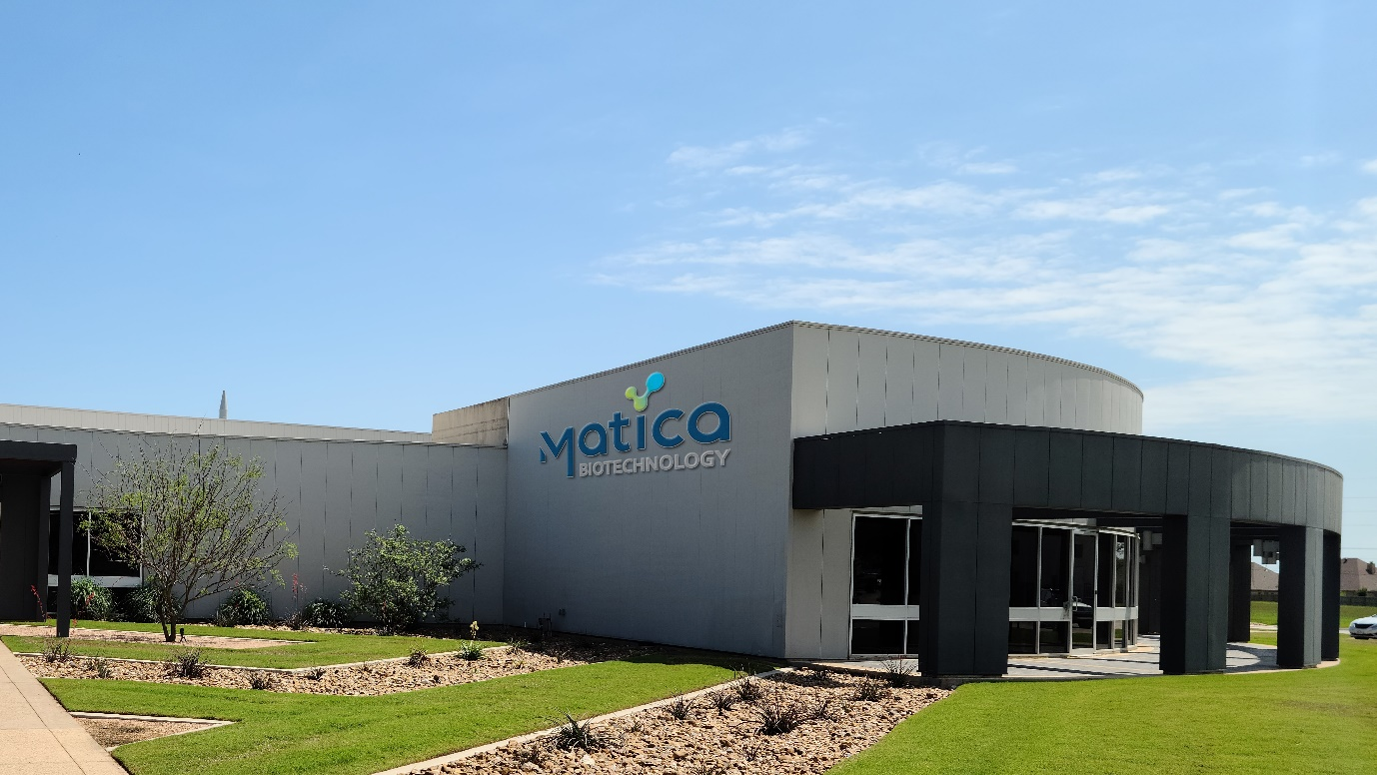
< 미국 텍사스주 칼리지스테이션에 위치한 마티카 바이오 전경>

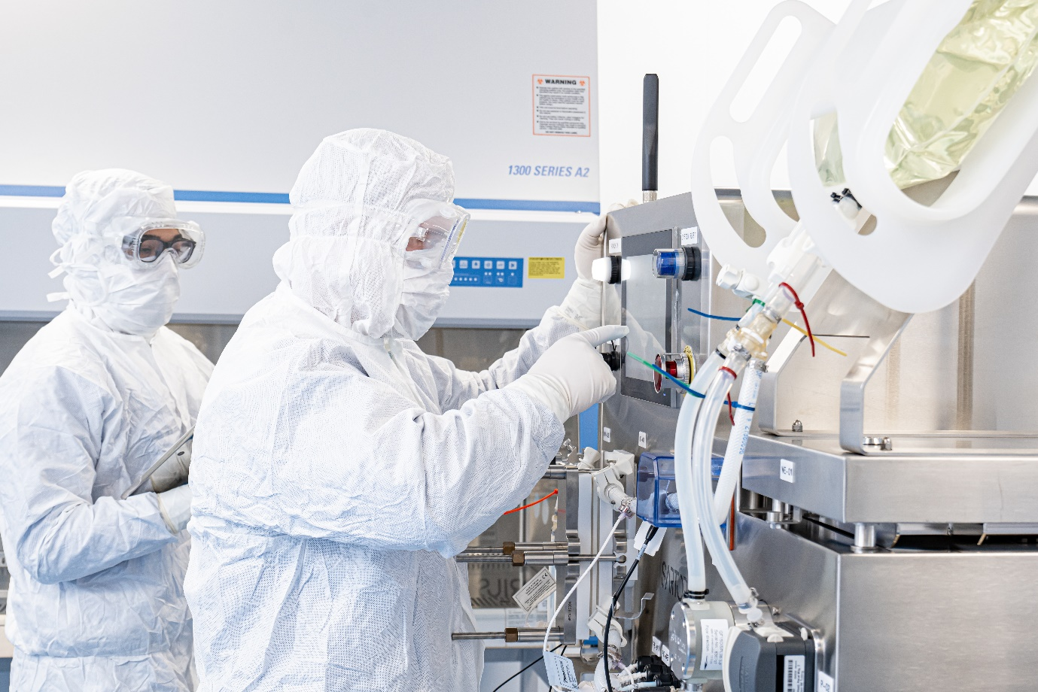
< 마티카 바이오 내부 CDMO 시설 사진>

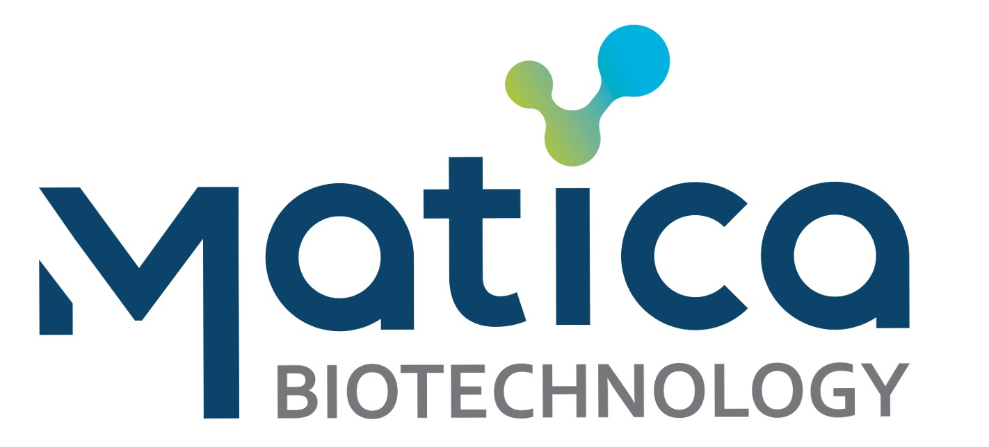
< 마티카 바이오 로고>

